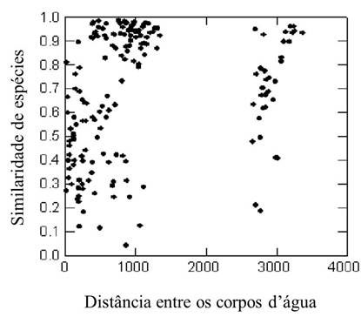
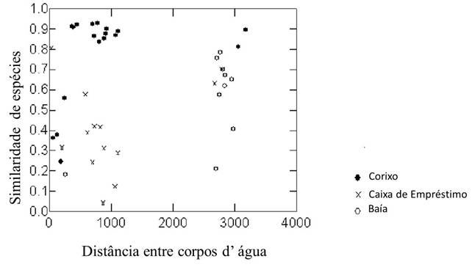

Figura 3. Similaridade na composição e abundância de espécies de moluscos (Dissimilaridade de Bray Curtis) em função da distância Euclidiana geográfica dos corpos d’ água, SESC Baía das Pedras, Pantanal de Poconé.

